Более подробно с методами преодоления априорной неопределенности можно познакомиться с помощью монографий [6] и учебных пособий [7, 8].

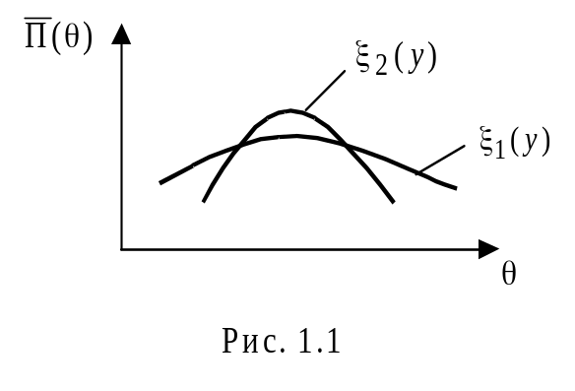
2. АЛГОРИТМЫ И УСТРОЙСТВА ОПТИМАЛЬНОГО
ОБНАРУЖЕНИЯ И РАЗЛИЧЕНИЯ СИГНАЛОВ

2.1. Обнаружение детерминированного сигнала

Как было показано в предыдущем разделе, обнаружение полностью известного сигнала на фоне полностью заданной (описанной) помехи является задачей проверки простых гипотез и сводится к формированию ОП или его преобразованию с помощью монотонно возрастающей функции f(•) и сравнению результата с порогом, величина которого определяется выбором критерия оптимальности.
Рассмотрим случай дискретного наблюдения. Будем считать, что обнаружение осуществляется на основе наблюдения n отсчетов колебания y(t), которое при справедливости гипотезы Н₀ равно x(t), где x(t) – реализация помехи, и сумме s(t)+x(t) при справедливости гипотезы Н₁. Отсчеты берутся таким образом, что значения помехи в точках отсчета x₁, x₂, …, x_{n} независимы, т. е. выполняется соотношение
W_{x}(x₁, x₂, …, x_{n}) = 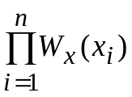.
Значения сигнала в точках отсчета будем обозначать s₁, s₂, …, s_{n}. В силу аддитивного характера взаимодействия сигнала и помехи распределение отсчетов при справедливости гипотезы Н₁ определяется выражением:
W (y₁, y₂, …, y_{n} /H₁) = 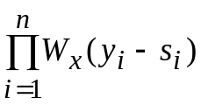,
а при справедливости гипотезы Н₀:
W (y₁, y₂, …, y_{n} /H₀) = 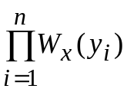.
Таким образом, оптимальное решающее правило для поставленной задачи примет вид:
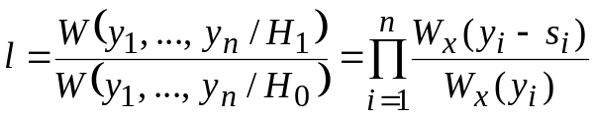. (2.1)
Если в качестве функции f (l) взять натуральный логарифм f (l) = ln l, то решающее правило (2.1) можно переписать следующим образом:
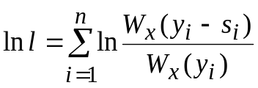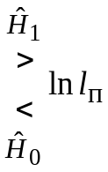.
Для гауссовой помехи
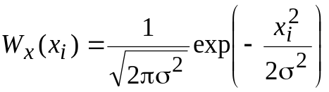, (2.2)
и после несложных преобразований можно получить решающее правило
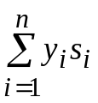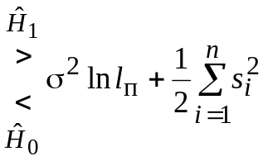,
которое, как отмечалось выше, называют линейным.

Если считать, что сигнальный вектор = (s₁, s₂, …, s_{n}) и вектор наблюдений = (y₁, y₂, …, y_{n} ) заданы в ортонормированном базисе, то полученное правило сводится к вычислению скалярного произведения (,) и сравнению его с порогом.
Если отсчеты помехи независимы и подчиняются распределению Лапласа
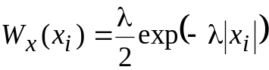,
то оптимальное решающее правило уже не будет линейной функцией наблюдаемых отсчетов, а примет вид
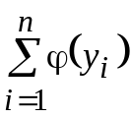,
где 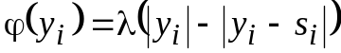. График этой функции представлен на рис. 2.1.

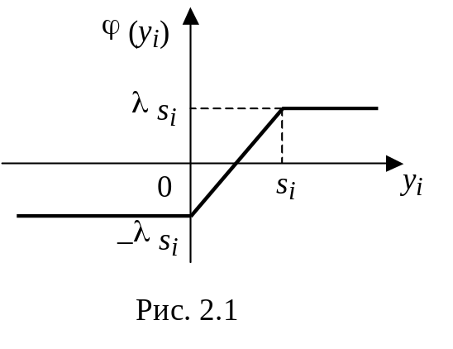
При обнаружении слабых сигналов (s_{i} → 0) эта функция с точностью до постоянного множителя стремится к sign y_{i} и мы приходим к так называемому знаковому обнаружителю, более подробно с которым можно ознакомиться с помощью учебного пособия [8].
Перейдем теперь к рассмотрению случая непрерывного наблюдения. Будем считать, что наблюдаемое на интервале [0, T] колебание y(t) по гипотезе Н₀ является реализацией нормального белого шума, имеющего ФПВ
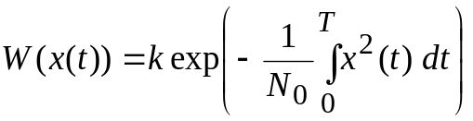.
Тогда 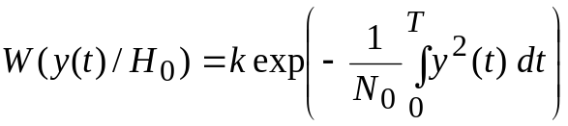. По гипотезе Н₁ с учетом аддитивного характера взаимодействия сигнала s(t) и шума x(t) ФПВ реализации имеет вид
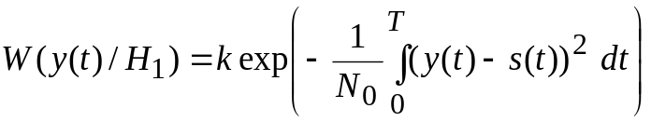.
Записывая отношение правдоподобия, после элементарных преобразований получим решающее правило
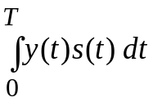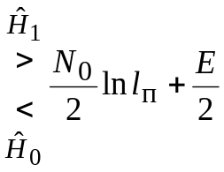, (2.3)
где 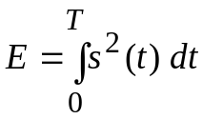 – энергия подлежащего обнаружению сигнала, 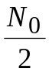 – спектральная плотность мощности белого шума.
Совершенно очевидно, что (2.3) представляет собой обобщение линейного правила (2.2) на случай непрерывного наблюдения.
Скалярное произведение наблюдаемого колебания y(t) и ожидаемого сигнала s(t) 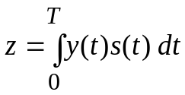 называют корреляционным интегралом (КИ). КИ z, как и корреляционная сумма (2.2) определяет степень сходства (меру корреляции) реализации колебания y(t) с ожидаемым сигналом s(t).
Таким образом, полученное решающее правило в наиболее компактной форме можно записать следующим образом:
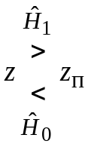, (2.4)
где пороговый уровень z_{п} определяется выбранным критерием оптимальности.
При байесовском подходе
z_{п} = 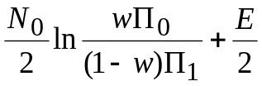,
при использовании критерия идеального наблюдателя (П₀ = П₁)
z_{п} = 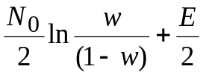,
а для критерия минимума суммы условных вероятностей ошибок α и β
z_{п} = 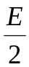, так как при этом критерии П₀ = П₁ и w = 1 – w. Для критерия Неймана-Пирсона z_{п} выбирается из условия обеспечения 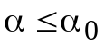.
Структурная схема обнаружителя, реализующего алгоритм (2.4) и называемого корреляционным приемником, приведена на рис. 2.2.
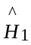
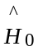
×
∫
×
ПУ
s(t)
y(t)
e(t–T)
z_{п}
z

Рис. 2.2

где обозначения ×, ∫ и ПУ отвечают перемножителю, интегратору и пороговому устройству. Третий слева блок предназначен для взятия отсчета (стробирования) текущего значения на выходе интегратора в момент окончания наблюдений Т. Это равносильно умножению выходной величины интегратора на короткий (за его длительность результат интегрирования не должен изменяться) импульс единичной амплитуды е(t), запаздывающий на время Т. Заметим, что опорный сигнал коррелятора — полная копия обнаруживаемого сигнала, формируемая автономным генератором в месте приема. Воспроизведение сигнала в обнаружителе оказывается возможным вследствие полной детерминированности s(t).
Можно предложить другую техническую реализацию алгоритма (2.4), основываясь на том, что корреляцию z можно сформировать как отсчет в момент времени t=T сигнала y_{вых}(t) на выходе фильтра, импульсная характеристика которого h(t) = s(T–t). Напомним, что такой фильтр называется согласованным. Структура обнаружителя, основанного на использовании согласованного фильтра (СФ), и временные диаграммы, иллюстрирующие его работу для случая, когда обнаруживаемым сигналом является прямоугольный импульс, приведены на рис. 2.3.
Как известно [9], реакция СФ на сигнал, с которым он согласован, имеет вид корреляционной функции последнего K_{s}(τ), смещенной на время Т в сторону запаздывания, то есть

t
t
y_{вых}
y
z_{п}
Т
Т
s(t)
z
0
0

СФ
×
ПУ
y(t)
e(t–T)
z_{п}
z

рис. 2.3.

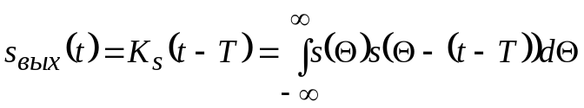.
Следовательно, максимальное значение (амплитуда) сигнала после СФ
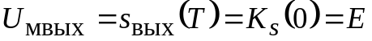. (2.5)
Белый шум на выходе СФ "окрашивается", и его корреляционная функция K_{вых}(τ) по форме совпадает с K_{s}(τ).
Из (3.3) следует, что дисперсия (мощность) шума на выходе СФ
K_{вых}(0)=Р_{ш вых}=N₀E/2. (2.6)
Диаграммы рис 2.3. отвечают случаю, когда порог z_{п} будет превыше и будет принято решение в пользу гипотезы Н₁.
Рассчитаем вероятности ошибок р_{лт} и р_{пс} в оптимальном обнаружителе детерминированного сигнала, пользуясь тем, что
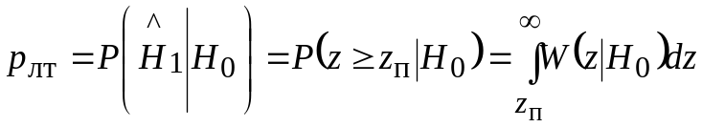;
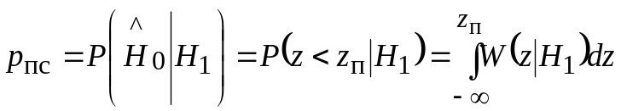,
Графическая иллюстрация этих соотношений приведена на рис. 2.4., где площади заштрихованных областей равны р_{лт} (горизонтальная штриховка) и р_{пс} (вертикальная штриховка). Так как z есть линейное преобразование нормального случайного процесса (умножение на фиксированную функцию s(t) и интегрирование), то 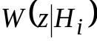, где i=0, 1, — одномерные нормальные ПВ. Остается найти лишь их параметры: среднее и дисперсию D{z}. При отсутствии сигнала 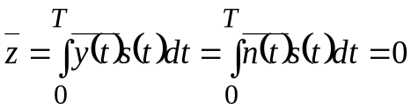, так как 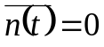. Появление сигнала на входе приводит к тому, что [см. (3.2)]

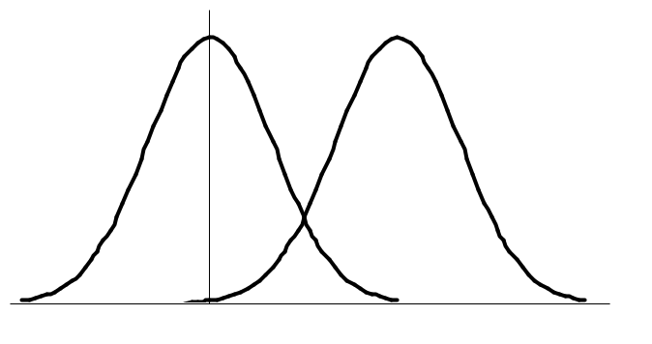
0
E
z
W(z|H₀)
W(z|H₁)
z_{п}
p_{пс}
р_{лт}

рис. 2. 4.
где — ПВ корреляции z при гипотезе Н_{i}, i=0, 1.
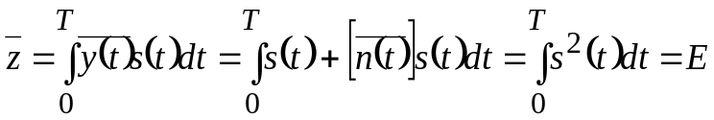.
Из физических соображений ясно, что дисперсия z, совпадающая с дисперсией помехи на выходе СФ, не зависит от присутствия на входе сигнала и с учетом (2.6) D{z}=N₀Е/2. Таким образом,
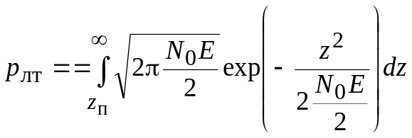;
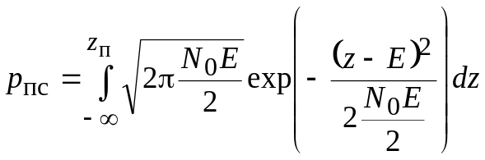.
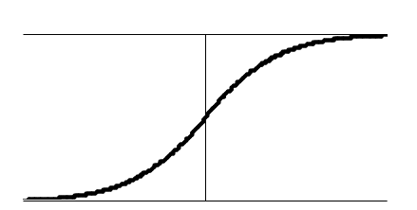
х
0
1
Φ
рис. 2.5.

рис. 2.5.
Введя безразмерную переменную 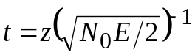, получим
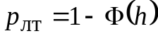; 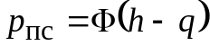, (2.7)
где 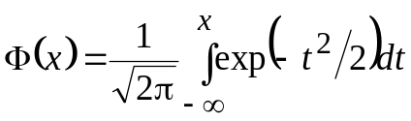 — интеграл вероятности; 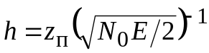 — нормированный пороговый уровень; 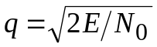 – параметр обнаружения, равный отношению сигнал/шум на выходе фильтра, согласованного с обнаруживаемым сигналом s(t). График функции Φ(х) приведен на рис. 2.5. С учетом того, что Φ(– х) = 1 – Φ(х), выражение для р_{пс} можно представить в виде
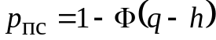 (2.8)
С помощью соотношений (2.7) и (2.8) осуществляется расчет обнаружителя в соответствии с принятым критерием оптимальности. Так, при использовании критерия Неймана-Пирсона требуется минимизировать р_{пс} при фиксированном значении р_{лт}. При этом из уравнения р_{лт} = 1 – Φ(h) следует найти нормированный порог h = Φ⁻¹(1–р_{лт}), где Φ⁻¹(·) — функция, обратная Φ(х) (то есть решение уравнения Φ(х) = у относительно х), и подставить полученное значение h в формулу для р_{пс} (или р_{по} =1 – р_{пс}). Зависимости
(2.9)
от q при фиксированных значениях вероятности ложной тревоги называют характеристиками обнаружения. Опираясь на свойства интеграла вероятности Φ(х), легко установить, что зависимость р_{по} от q является монотонно возрастающей, асимптотически стремящейся к единице при q →∞. При q=0 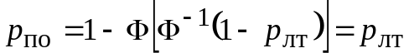. Характеристики обнаружения детерминированного сигнала приведены на рис. 2. 6 (сплошные линии).
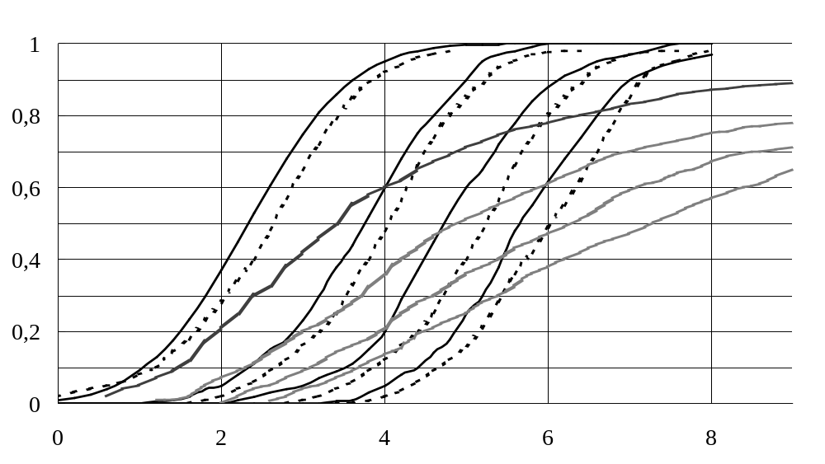
q
р_{по}
α=10⁻²
α=10⁻⁴
α=10⁻⁶
α=10⁻⁸
рис. 2.6.
Часто бывает необходимо рассчитать минимальное значение параметра q, при котором достигается требуемая вероятность обнаружения, то есть заданные значения р_{лт} и р_{пс}. Это минимальное значение q = q_{мин} определяет при заданной спектральной плотности мощности шума N₀/2 энергию сигнала Е_{мин}, называемого иногда пороговым. Пользуясь соотношениями (2.7) – (2.9), легко установить, что
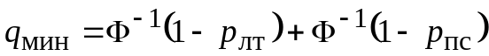. (2.10)
В полученных результатах не накладывалось никаких ограничений на структуру сигнала, который может быть простым или сложным, одиночным или представлять собой группу импульсов (пакет). Рассмотрим, например, как изменится структура обнаружителя, если
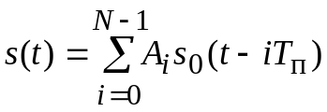, (2.11)
где A_{i} – амплитуда i-го импульса, Т_{п} – период следования импульсов, s₀(t) – функция, описывающая одиночный сигнал.
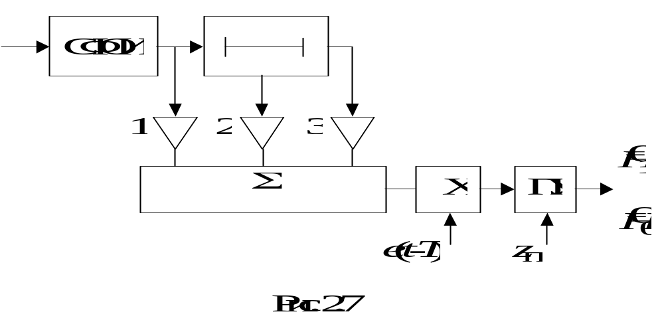
В корреляционном приемнике в качестве опорного сигнала, подаваемого на перемножитель, следует подавать пакет (2.11), формируемый автономным генератором в месте приема. В обнаружителе на основе согласованного фильтра в качестве последнего должен использоваться фильтр, согласованный с пакетом. Его структура приведена на рис. 2.7, а на рис. 2.8 представлены временные диаграммы, аналогичные рис. 2.3 для пакета, состоящего из трех прямоугольных импульсов, имеющих амплитуды А, 2А и 3А.
При определении параметра обнаружения 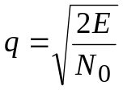 нужно помнить, что в качестве Е должна фигурировать энергия пакета
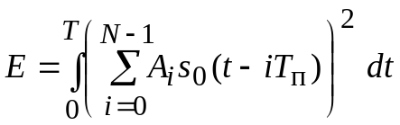, T ≥ (N – 1) T_{п} + τ_{и} .
Если входящие в пакет сигналы ортогональны,
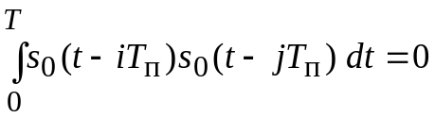, i ≠ j, то 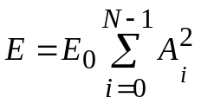.
Для прямоугольного пакета A_{i} = A = 1; E = N E₀; 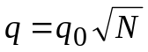, где q₀ – отношение сигнал / шум на выходе фильтра, согласованного с одиночным импульсом.
Можно отказаться от использования линии задержки и построить обнаружитель полностью известного пакета (2.7) по схеме, приведенной на рис. 2.9, где 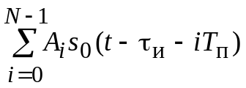– последовательность управляющих символов, обеспечивающих взятие отсчета на выходе СФОИ для каждого импульса пакета и умножения его на A_{i}.

